**筑梦健康中国中医中式美容三星级示范店评审申请表**

申请日期: 年 月 日

|  |  |  |  |
| --- | --- | --- | --- |
| 申报单位名称 |  | | |
| 法人代表 |  | 注册地址 | 省 市 |
| 单位地址 |  | | |
| 单位联系电话 |  | 电子邮箱 |  |
| 负责人姓名 |  | 负责人手机号 |  |
| 入会时间 |  | 《通则》达标通过时间 |  |
| 工商登记号 |  | 场所面积 |  |
| 服务项目 |  | | |
| 人员配置 |  | | |
| 人员取证情况 |  | | |
| 申请  理由 | 企业盖章：  年 月 日 | | |
| 审批  意见 | 审批人盖章：  年 月 日 | | |

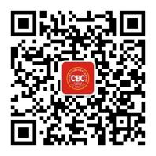

微信公众平台

更多咨询清关注：中医养生美容专委会微信公众号

中医养生美容专委会官方网址：[www.zyysmrzwh.org](http://www.zyysmrzwh.org)

中医养颜保健分会官方网址： [www.zyyybj.com](http://www.zyyybj.com)

全国免费咨询热线：150-3827-5692 135-2643-8531 177-1988-0201